МИНИСТЕРСТВО ПРОСВЕЩЕНИЯ И ВОСПИТАНИЯ УЛЬЯНОВСКОЙ ОБЛАСТИ
Областное государственное бюджетное профессиональное
образовательное учреждение
«Димитровградский технико-экономический колледж»

РАБОЧАЯ ПРОГРАММА
УЧЕБНОЙ ПРАКТИКИ

профессионального модуля ПМ.04 Выполнение работ по одной или нескольким профессиям рабочих, должностям служащих

Специальность 15.02.12 Монтаж, техническое обслуживание и ремонт промышленного оборудования (по отраслям)
(код, наименование)

Димитровград 20___
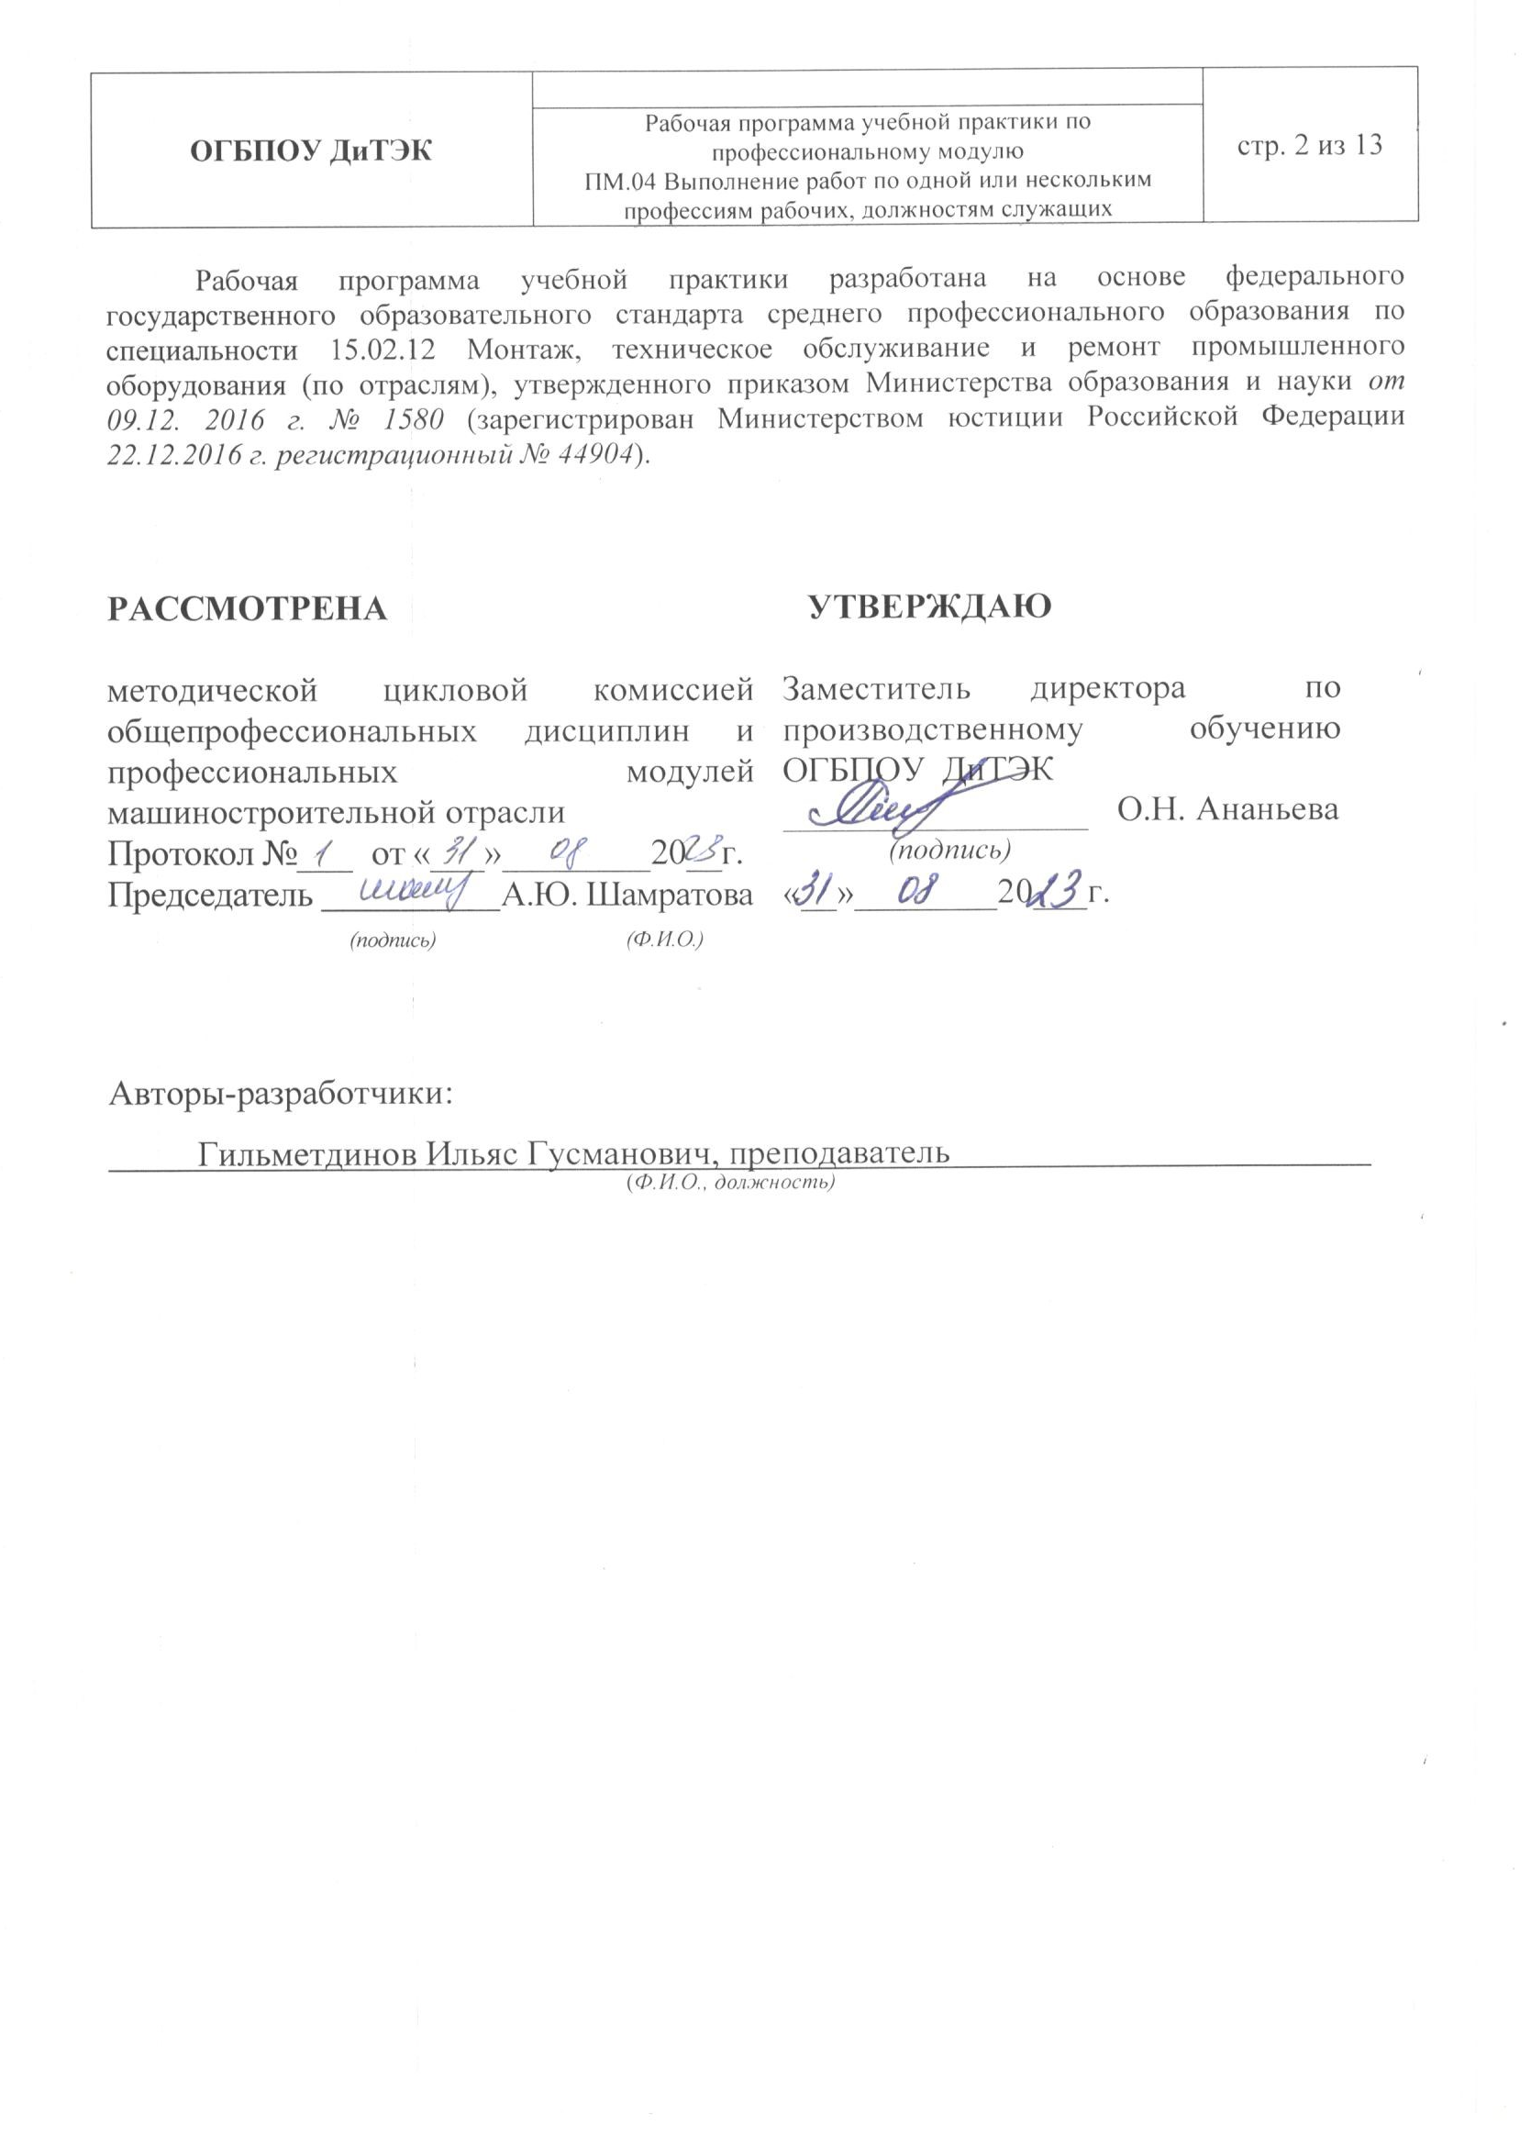Содержание

1. Паспорт программы учебной практики……………………………...… | 4
2. Тематический план и содержание учебной практики………………... | 7
3. Условия реализации учебной практики……………………………….... | 8
4. Контроль и оценка результатов освоения учебной практики………... | 10

I ПАСПОРТ ПРОГРАММЫ УЧЕБНОЙ ПРАКТИКИ

  - Область применения программы
Рабочая программа учебной практики является частью образовательной программы среднего профессионального образования - программы подготовки специалистов среднего звена, разработанной в соответствии с ФГОС СПО по специальности 15.02.12 Монтаж, техническое обслуживание и ремонт промышленного оборудования (по отраслям) в части освоения квалификации: техник – механик и вида деятельности: ВД 4 Выполнение работ по одной или нескольким профессиям рабочих, должностям служащих и проводится в форме практической подготовки.

  - Цели и задачи учебной практики – требования к результатам освоения практики:
Наименование ПМ | Наименование результата практики
ПМ.04 Выполнение работ по одной или нескольким профессиям рабочих, должностям служащих | Студент должен уметь:  Читать чертежи узлов и деталей, входящих в состав оборудования  Подготавливать рабочее место для наиболее рационального и безопасного выполнения работ по демонтажу, монтажу, сборке и разборке узлов и деталей, входящих в состав оборудования  Выбирать инструмент для производства работ по демонтажу, монтажу, сборке и разборке узлов и деталей, входящих в состав оборудования  Производить очистку и промывку деталей и узлов, входящих в состав оборудования  Производить расконсервацию деталей и узлов, входящих в состав оборудования, при сборке  Собирать резьбовые соединения узлов, входящих в состав оборудования  Собирать соединения узлов, входящих в состав оборудования, с гарантированным натягом  Собирать шпоночные соединения узлов, входящих в состав оборудования  Собирать шлицевые соединения узлов, входящих в состав оборудования  Выполнять сварочные работы на узлах, входящих в состав оборудования  Выбирать смазочные материалы, применяемые для данного оборудования  Выполнять пайку узлов и деталей, входящих в состав оборудования  Разбирать резьбовые соединения узлов, входящих в состав оборудования  Разбирать соединения узлов, входящих в состав оборудования  Разбирать шпоночные соединения узлов, входящих в состав оборудования  Разбирать шлицевые соединения узлов, входящих в состав оборудования  Разбирать неразъемные соединения узлов, входящих в состав оборудования  Производить измерения узлов и деталей, входящих в состав оборудования,при помощи контрольно-измерительных инструментов  Контролировать соответствие зазоров в узлах, входящих в состав оборудования, требованиям технической документации  Контролировать правильность взаимного расположения узлов и деталей, входящих в состав оборудования  Читать чертежи узлов и деталей, входящих в состав оборудования  Подготавливать рабочее место для наиболее рационального и безопасного выполнения работ по дефектации узлов и деталей, входящих в состав оборудования  Выбирать инструменты и приспособления для производства работ по дефектации узлов и деталей, входящих в состав оборудования  Использовать контрольно-измерительный инструмент для оценки степени износа узлов и деталей, входящих в состав оборудования  Производить визуальную оценку наличия дефектов и степени износа узлов и деталей, входящих в состав оборудования  Принимать решения о ремонте или замене узлов и деталей  Читать чертежи ремонтируемых узлов и деталей, входящих в состав оборудования  Подготавливать рабочее место для наиболее рационального и безопасного выполнения работ по слесарной обработке узлов и деталей, входящих в состав оборудования  Выбирать инструмент для производства работ по слесарной обработке узлов и деталей, входящих в состав оборудования  Определять межоперационные припуски и допуски на межоперационные размеры узлов и деталей, входящих в состав оборудования  Производить разметку узлов и деталей, входящих в состав оборудования, в соответствии с требуемой технологической последовательностью  Производить сверление, зенкерование, зенкование, цекование, развертывание отверстий в деталях, входящих в состав оборудования, в соответствии с требуемой технологической последовательностью  Производить рубку, правку, гибку, резку, опиливание деталей, входящих в состав оборудования, в соответствии с требуемой технологической последовательностью  Выполнять шабрение, распиливание, пригонку и припасовку, притирку, доводку, полирование деталей, входящих в состав оборудования, в соответствии с требуемой технологической последовательностью  Использовать контрольно-измерительные инструменты для контроля качества выполняемых работ при слесарной обработке деталей, входящих в состав оборудования  Содержание учебной практики направлено на формирование элементов следующих компетенций:  ПК 4.1 Техническое обслуживание сложных узлов и механизмов, оборудования, агрегатов и машин  ПК 4.2 Монтаж и демонтаж сложных узлов и механизмов  ПК 4.3 Слесарная обработка сложных деталей  ПК 4.4 Механическая обработка сложных деталей и узлов  ОК 01. Выбирать способы решения задач профессиональной деятельности применительно к различным контекстам;  ОК 02. Использовать современные средства поиска, анализа и интерпретации информации и информационные технологии для выполнения задач профессиональной деятельности;  ОК 03. Планировать и реализовывать собственное профессиональное и личностное развитие, предпринимательскую деятельность в профессиональной среде, использовать знания по финансовой грамотности в различных жизненных ситуациях;  ОК 04. Эффективно взаимодействовать и работать в коллективе и команде;  ОК 05 Осуществлять устную и письменную коммуникацию на государственном языке Российской Федерации с учетом особенностей социального и культурного контекста;  ОК 06 Проявлять гражданско- патриотическую позицию, демонстрировать осознанное поведение на основе традиционных общечеловеческих ценностей, в том числе с учетом гармонизации межнациональных и межрелигиозных отношений, применять стандарты антикоррупционного поведения;  ОК 07. Содействовать сохранению окружающей среды, ресурсосбережению, применять знания об изменении климата, принципы бережливого производства, эффективно действовать в чрезвычайных ситуациях;  ОК 09. Пользоваться профессиональной документацией на государственном и иностранном языках.

1.3 Количество часов на освоение учебной практики: всего - 72 часа

- ТЕМАТИЧЕСКИЙ ПЛАН И СОДЕРЖАНИЕ
УЧЕБНОЙ ПРАКТИКИ
Наименование ПМ и видов работ УП | ПК | Наименование темы учебной практики | Содержание темы | Объем часов
ПМ.01 Осуществлять монтаж промышленного оборудования и пусконаладочные работы |  |  |  | 72
1. Виды работ Проведение работ по монтажу и демонтажу узлов и деталей, входящих в состав оборудования | ПК 4.1 Монтаж и демонтаж узлов и деталей, входящих в состав оборудования | Тема 1 Выполнение монтажа и демонтажа узлов и деталей, входящих в состав оборудования | Инструктаж по ТБ в слесарной мастерской.  Контрольно-измерительные инструменты приборы и приспособления | 6
 |  |  | Разметка по шаблону. Разметка несложных деталей по чертежу.  Резка пруткового металла. Резка труб труборезом | 6
2. Виды работ  Проведение фефектации деталей и узлов, входящих в состав оборудования | ПК 4.2 Дефектация деталей и узлов, входящих в состав оборудования | Тема 2 Выполнение работ по дефектации деталей и узлов, входящих в состав оборудования | Развертывание отверстий вручную  Нарезание резьбы на болтах, в сквозных и глухих отверстиях | 6
 |  |  | Склепывание заклепками с полукруглыми и круглыми головками | 6
 |  |  | Шабрение плоских поверхностей. Контроль поверхностей после обработки | 6
 |  |  | Притирка широких и узких поверхностей | 6
3. Виды работ Проведение работ по слесарной обработке деталей и узлов, входящих в состав оборудования | ПК 4.3 Слесарная обработка деталей и узлов, входящих в состав оборудования | Тема 3 Выполнение работ по слесарной обработке деталей и узлов, входящих в состав оборудования | Обработка цилиндрических отверстий | 6
 |  |  | Нарезание резьбы | 6
 |  |  | Паяние мягкими припоями при помощи паяльника.  Подбор клея. Склеивание деталей и выдержка в заданных режимах | 6
 |  |  | Работа на фрезерном станке | 6
 |  |  | Работа на сверлильных станках | 6
 |  |  | Работа на строгальных станках | 6
ИТОГО |  |  |  | 72

III. УСЛОВИЯ РЕАЛИЗАЦИИ УЧЕБНОЙ ПРАКТИКИ
3.1. Требования к материально-техническому обеспечению
Учебная практика профессионального модуля ПМ.04 проводится в слесарной и станочной мастерских.
Мастерские обеспечивают проведение всех видов практических занятий, междисциплинарной подготовки, предусмотренных программой профессионального модуля.

Оборудование слесарной мастерской:
- верстаки;
- тиски слесарные;
- станок сверлильный;
- инструменты рабочие: ударные, режущие;
- контрольно-измерительные инструменты;
- приспособления;
- комплект учебно-методической документации;
- наглядные пособия.

Оборудование механической мастерской:
станки:
- токарные;
- строгальный;
- фрезерные;
- шлифовально-заточные;
- сверлильные;
- комплект учебно-методической документации;
- наглядные пособия.

3.2. Информационное обеспечение обучения:
3.2.1. Печатные издания
Основные источники:
1. Организация ремонтных, монтажных и наладочных работ по промышленному оборудованию: в 2 ч.: учебник для студ. учреждений сред. проф.образования / А.Н. Феофанов и др. – 3-е изд., стер. _ М.: ИЦ Академия, 2019. – 256 с.
2. Бурлев, М. Я. Технологическое оборудование молочной отрасли. Монтаж, наладка, ремонт и сервис: учебное пособие для среднего профессионального образования / М. Я. Бурлев, В. В. Илюхин, И. М. Тамбовцев. — 2-е изд. — Москва: Издательство Юрайт, 2019. — 418 с. — (Профессиональное образование). — Текст: электронный.

Дополнительная литература
Покровский Б.С., Евстигнеев Н.А. Общий курс слесарного дела 2015. ОИЦ «Академия».
2. Схиртладзе А. Г., Феофанов А.Н. , и др. Организация и проведение монтажа и ремонта промышленного оборудования: В 2 ч. - М.: Академия, 2016

Периодическая литература:
- Журналы «Молочная промышленность» 2013-2018 г
- Журналы «Все о молоке» 2013-2018 г
Интернет-ресурсы:
www.moloprom.ru
www.milkbranch.ru

3.3. Общие требования к организации учебной практики
Учебная практика по ПМ.04 проводится после теоретического обучения МДК 04.01 Слесарно-ремонтные работы. Учебной практике предшествует изучение дисциплин ОП.03 Техническая механика, ОП.07 Технологическое оборудование, ОП.08 Обработка металлов резанием, станки и инструменты.
Текущий контроль осуществляется преподавателем в ходе выполнения студентом работ учебной практики, предусмотренных ее содержанием. Объектами текущего контроля является выполнение текущих заданий, проверка дневника. Контроль знаний студентов по учебной практике включает в себя: текущий контроль; промежуточную аттестацию – дифференцированный зачет.

IV. КОНТРОЛЬ И ОЦЕНКА РЕЗУЛЬТАТОВ
ОСВОЕНИЯ УЧЕБНОЙ ПРАКТИКИ
Контроль и оценка результатов освоения программы учебной практики осуществляется преподавателем профессионального цикла в процессе проведения занятий, а также выполнения студентами учебно-производственных заданий.

Результаты обучения | Показатели сформированности результатов практики | Формы и методы контроля  и оценки результатов обучения
ПМ.04 «Выполнение работ по одной или нескольким профессиям рабочих, должностям служащих
Читать чертежи узлов и деталей, входящих в состав оборудования  Подготавливать рабочее место для наиболее рационального и безопасного выполнения работ по демонтажу, монтажу, сборке и разборке узлов и деталей, входящих в состав оборудования  Выбирать инструмент для производства работ по демонтажу, монтажу, сборке и разборке узлов и деталей, входящих в состав оборудования  Производить очистку и промывку деталей и узлов, входящих в состав оборудования  Производить расконсервацию деталей и узлов, входящих в состав оборудования, при сборке  Собирать резьбовые соединения узлов, входящих в состав оборудования  Собирать соединения узлов, входящих в состав оборудования, с гарантированным натягом  Собирать шпоночные соединения узлов, входящих в состав оборудования  Собирать шлицевые соединения узлов, входящих в состав оборудования  Выполнять сварочные работы на узлах, входящих в состав оборудования  Выбирать смазочные материалы, применяемые для данного оборудования  Выполнять пайку узлов и деталей, входящих в состав оборудования  Разбирать резьбовые соединения узлов, входящих в состав оборудования  Разбирать соединения узлов, входящих в состав оборудования  Разбирать шпоночные соединения узлов, входящих в состав оборудования  Разбирать шлицевые соединения узлов, входящих в состав оборудования  Разбирать неразъемные соединения узлов, входящих в состав оборудования  Производить измерения узлов и деталей, входящих в состав оборудования,при помощи контрольно-измерительных инструментов  Контролировать соответствие зазоров в узлах, входящих в состав оборудования, требованиям технической документации  Контролировать правильность взаимного расположения узлов и деталей, входящих в состав оборудования | ПК 4.1 Монтаж и демонтаж деталей и узлов, входящих в состав оборудования | Экспертная оценка наблюдения за процессом деятельности в период УП  Экспертная оценка качества выполненной работы  Экспертная оценка продукта деятельности
Читать чертежи узлов и деталей, входящих в состав оборудования  Подготавливать рабочее место для наиболее рационального и безопасного выполнения работ по дефектации узлов и деталей, входящих в состав оборудования  Выбирать инструменты и приспособления для производства работ по дефектации узлов и деталей, входящих в состав оборудования  Использовать контрольно-измерительный инструмент для оценки степени износа узлов и деталей, входящих в состав оборудования  Производить визуальную оценку наличия дефектов и степени износа узлов и деталей, входящих в состав оборудования  Принимать решения о ремонте или замене узлов и деталей | ПК 4.2 Дефектация деталей и узлов, входящих в состав оборудования | Экспертная оценка наблюдения за процессом деятельности в период УП  Экспертная оценка качества выполненной работы  Экспертная оценка продукта деятельности
Читать чертежи ремонтируемых узлов и деталей, входящих в состав оборудования  Подготавливать рабочее место для наиболее рационального и безопасного выполнения работ по слесарной обработке узлов и деталей, входящих в состав оборудования  Выбирать инструмент для производства работ по слесарной обработке узлов и деталей, входящих в состав оборудования  Определять межоперационные припуски и допуски на межоперационные размеры узлов и деталей, входящих в состав оборудования  Производить разметку узлов и деталей, входящих в состав оборудования, в соответствии с требуемой технологической последовательностью  Производить сверление, зенкерование, зенкование, цекование, развертывание отверстий в деталях, входящих в состав оборудования, в соответствии с требуемой технологической последовательностью  Производить рубку, правку, гибку, резку, опиливание деталей, входящих в состав оборудования, в соответствии с требуемой технологической последовательностью  Выполнять шабрение, распиливание, пригонку и припасовку, притирку, доводку, полирование деталей, входящих в состав оборудования, в соответствии с требуемой технологической последовательностью  Использовать контрольно-измерительные инструменты для контроля качества выполняемых работ при слесарной обработке деталей, входящих в состав оборудования | ПК 4.3 Слесарная обработка узлов и деталей, входящих в состав оборудования | Экспертная оценка наблюдения за процессом деятельности в период УП  Экспертная оценка качества выполненной работы  Экспертная оценка продукта деятельности

